Звіт до лабораторної роботи № 3

з курсу фізики (вибрані розділи)

Виконав: студент 2 курсу групи ТІ-92

Черноусов Д.І.

Перевірив: ст. викл. КЗ та ЕФ

Цюпа А. М.

Визначення коефіцієнта в'язкості повітря капілярнім методом

Схема робочого Робочі формули :

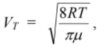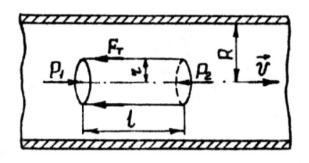елемента установки :

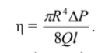

Варіант №3

Таблиця експериментальних та розрахункових даних

|  |  |  |  |
| --- | --- | --- | --- |
| Номер виміру | Q, м3/c | ΔP, Па | η, кг/(м∙с) |
| 1 | 0,3∙10-5 | 210 | 1,71806 ∙ 10-5 |
| 2 | 220 | 1,79987 ∙ 10-5 |
| 3 | 215 | 1,75896 ∙ 10-5 |
| 4 | 0,4∙10-5 | 290 | 1,77942 ∙ 10-5 |
| 5 | 280 | 1,71806 ∙ 10-5 |
| 6 | 285 | 1,74874 ∙ 10-5 |

L = 10 см = 0,1 м ; R = 0,5 мм = 5 ∙ 10-4 м ;

Розрахунки основних величин

η1 = = = 1,71806 ∙ 10-5 (кг/(м∙с))

η2 = = = 1,79987 ∙ 10-5 (кг/(м∙с))

η3 = = = 1,75896 ∙ 10-5 (кг/(м∙с))

η4 = = = 1,77942 ∙ 10-5 (кг/(м∙с))

η5 = = = 1,71806 ∙ 10-5 (кг/(м∙с))

η6 = = = 1,74874 ∙ 10-5 (кг/(м∙с))

<η> = 1,75385 ∙ 10-5 (кг/(м∙с)) – середнє значення коефіцієнта в’язкості

μ = 29 кг/кмоль , R = 8,31 Дж/(моль·К).

За кімнатних умов Т = 293,15 К.

<V> = $\sqrt{\frac{8∙R∙T}{π∙μ}}= \sqrt{\frac{8∙8,31∙293,15}{π∙29}}=$ 14,547 (м/с) – середня швидкість теплового руху молекул повітря.

За кімнатних умов ρ = 1,200 (кг/м3).

<λ> = = = 3,01411 ∙ 10-6 (м) – середня довжина пробігу молекул.

Δ η = ηдійсне - <η> = ( 18,1 – 17,5385 ) ∙ 10-6 = 0,5615 ∙ 10-6(кг/(м∙с)).

δ = = = 3,201 $\%$

Контрольне запитання №3

Нехай між двома пластинами існує якась рідина і відстань між пластинами - х . Дві площини перетинаються по площі S , а рідина має певну в’язкість $μ$. При русі верхньої пластини V , верхній шар рідини також рухається з швидкістю V, а над нерухомою нижньою пластиною нижній шар рідини залишається непорушним. Різні шари рідини мають різну швидкість , тож між сусідніми шарами існує тертя.

Аби перемістити пластину відносно іншої, потрібно докласти силу F, яка дорівнює силі опору внутрішнього тертя рідини Т . Обчислити силу Т можна за формулою Ньютона для внутрішнього тертя :

$T= μ∙S∙\frac{dv}{dx}$, де

$μ$– коефіцієнт пропорційності, або в’язкість рідини(динамічна в’язкість),

S – площа зіткнення двох пластин,

Т – сила протидії зсуву шарів ,

$dv$– швидкість руху сусідніх шарів ,

$dx$– відстань між сусідніми шарами,

або ж відношення $\frac{dv}{dx}$– це градієнт швидкості руху шарів.

Дана формула працює лише для ньютонівських речовин, тобто для речовин зі сталою в’язкістю, таких як вода або повітря, а, наприклад, соус, кров чи сольовий розчин змінюються під впливом напруги зсуву , тож ці речовини є неньютонівськими.